**UNIVERSIDAD DE GUAYAQUIL**

**FACULTAD DE CIENCIAS MATEMATICAS Y FÍSICAS**

**CARRERA DE SOFTWARE**

**PASOS PARA ABRIR EL PROYECTO**

**INTEGRANTES:**

* Arreaga Cabrera Bruce Hamilton
* Avilés Brito Michael Joel
* Burgos Bohórquez Jhosue Enrique
* García Decker Allan Fernando
* Maquilón Chavarro Alejandro Maximiliano
* Varela Vargas William Ariel

**MATERIA:** Construcción del Software

**PARALELO:** 6-2

**DOCENTE:** Franklin Ricardo Parrales Bravo

**FECHA:** 05/05/2024

**Paso 1**

Primero se descarga el proyecto, si el archivo es un .zip hay que dar click derecho sobre el archivo .zip y dar en extraer en aquí.

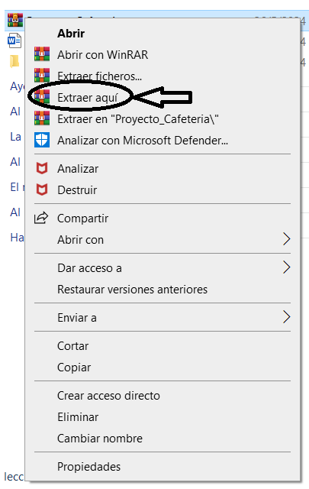

**Paso 2**

Abrimos netbeans y nos dirigimos a la opción que dice file que se encuentra en la esquina superior izquierda.

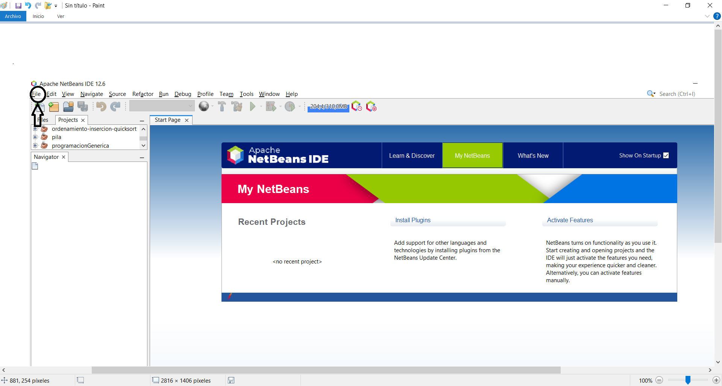

**Paso 3**

Damos en la opción que dice open Project o abrir proyecto

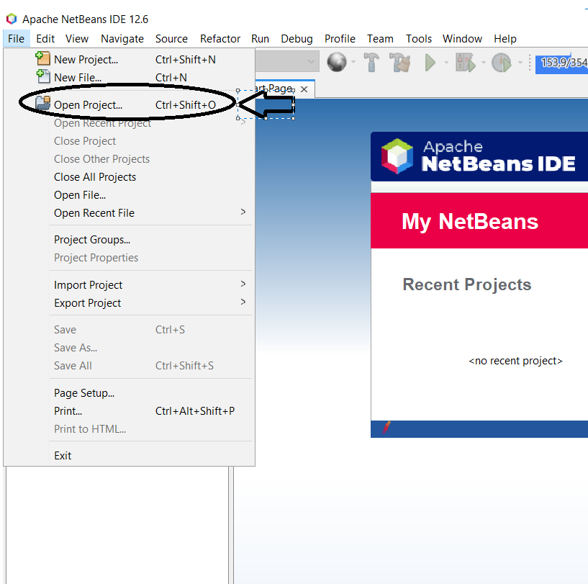

**Paso 4**

Buscamos el nombre de nuestro proyecto, y una vez encontrado lo seleccionamos y le damos en la opción de OPEN PROJECT y se abrirá nuestro proyecto.

